ОТЧЕТ
о реализации проекта инициативного бюджетирования

- Наименование поселения, муниципального района или городского округа, на территории которого реализовывался проект инициативного бюджетирования: Ивановское сельское поселение.
- Название проекта инициативного бюджетирования: «Благоустройство многофункциональной спортивной площадки для занятий игровыми видами спорта по адресу: Ростовская область, Сальский район, с. Ивановка, ул. Ленина, 63-а».
- Даты начала и окончания реализации проекта инициативного бюджетирования: с 22.06.2020г. по 18.09.2020г.
Сведения о выполненных работах, оказанных услугах, закупленных товарах в рамках реализации проекта инициативного бюджетирования:
В соответствии с муниципальным контрактом № 28 от 22.06.2020г., заключённым Администрацией Ивановского сельского поселения с ООО «Ремстрой», выполнены работы по благоустройству многофункциональной спортивной площадки для занятий игровыми видами спорта по адресу: Ростовская область, Сальский район, с. Ивановка, ул. Ленина, 63-а.
В ходе исполнения контракта подрядчиком были выполнены земляные работы при подготовке основания площадки, произведено устройство основания с использованием природного строительного песка и щебня известкового для строительных работ, выполнены работы по устройству асфальтобетонного покрытия основания площадки. Основание площадки обрамлено бортовыми бордюрными бетонными камнями, по периметру площадки устроено щебёночное покрытие шириной 1 п/м.
Подрядчиком выполнены работы по обустройству покрытия наливного резинового Торнадо-Практик с нанесением разметки спортивных площадок для мини-футбола, баскетбола и волейбола, смонтирован передвижной спортивный инвентарь для мини-футбола и волейбола, установлены стационарно стойки баскетбольные со щитами.
_________________________________________________________________________________________________
(описание произведенной закупки с указанием товаров, работ, услуг, выполненных (закупленных) в соответствии с предметом муниципального контракта, результатов выполнения таких работ (услуг),
Общество с ограниченной ответственностью «Ремстрой»: 347740, Ростовская область, г.Зерноград, ул.Гагарина, 55
__________________________________________________________________________________________________________________________________________
информации о поставщике (подрядчике, исполнителе) муниципального контракта)
- Количество граждан, принявших трудовое участие в реализации проекта бюджетирования - 56 человек.
- Описание работ, выполненных гражданами в рамках их трудового участия в реализации проекта инициативного бюджетирования: Гражданами выполнялись работы по покосу сорной растительности на территории будущей спортивной площадки и прилегающей к ней территории, погрузка скошенной растительности. Выполнены работы по опиловке деревьев, произрастающей на прилегающей к площадке территории, с погрузкой спиленных веток. По завершению строительных работ на площадке гражданами выполнены работы по планировке прилегающей территории по периметру площадки путём подсыпки и выравнивания грунта. Кроме того, гражданами осуществлялся сбор и погрузка бытового мусора на территории.
- Сведения об осуществленных физическими и (или) юридическими лицами, индивидуальными предпринимателями мероприятиях в рамках их участия в нефинансовой форме в реализации проекта инициативного бюджетирования: В нефинансовой форме реализации проекта инициативного бюджетирования приняли участие следующие юридические и физические лица:
- ИП Кононенко была представлена безвозмездно охраняемая территория для хранения техники и строительных материалов;
- ООО « Казачье-Агро» предоставлена строительная техника для погрузки и вывоза сорной растительности, остатков спила деревьев, бытового мусора; - ООО «Масис» предоставило технику для погрузки и подвоза грунта к месту его подсыпки и планировки.
Сведения о поступлении и расходовании средств областного бюджета, местного бюджета, средств физических и (или) юридических лиц, индивидуальных предпринимателей:

Запланированный объем средств, необходимых для реализации проекта | Объем средств областного бюджета, направленных на реализацию проекта | Объем собственных средств местного бюджета, направленных на реализацию проекта | Объем средств физических лиц, поступивших в местный бюджет | Объем средств юридических лиц, индивидуальных предпринимателей, поступивших в местный бюджет | Итоговая стоимость проекта после осуществления закупки товаров, работ и услуг | Причины отклонения от запланирован-ной стоимости проекта
2186,1 | 1717,0 | 283,3 | 75,8 | 110,0 | 1872,5 | В результате проведения аукциона и пересмотра стоимости работ

- Иная информация о реализации проекта инициативного бюджетирования
Активную помощь при сборе средств на со финансирование проекта инициативного бюджетирования гражданами и юридическими лицами оказал ТОС «Общественный музей села Ивановка».
Информация о реализации проекта постоянно освещалась в СМИ: электронный аналог газеты «Сальская степь» - Сальск-ньюс, на сайте Администрации Ивановского сельского поселения, сайте ТОС «Общественный музей села Ивановка» (скриншоты страниц сайтов прилагаются).
- Фотоматериалы и скриншоты сайтов прилагаются на 16 страницах.
- этапы строительства площадки:
- Участие граждан и юридических лиц в реализации проекта инициативного бюджетирования.

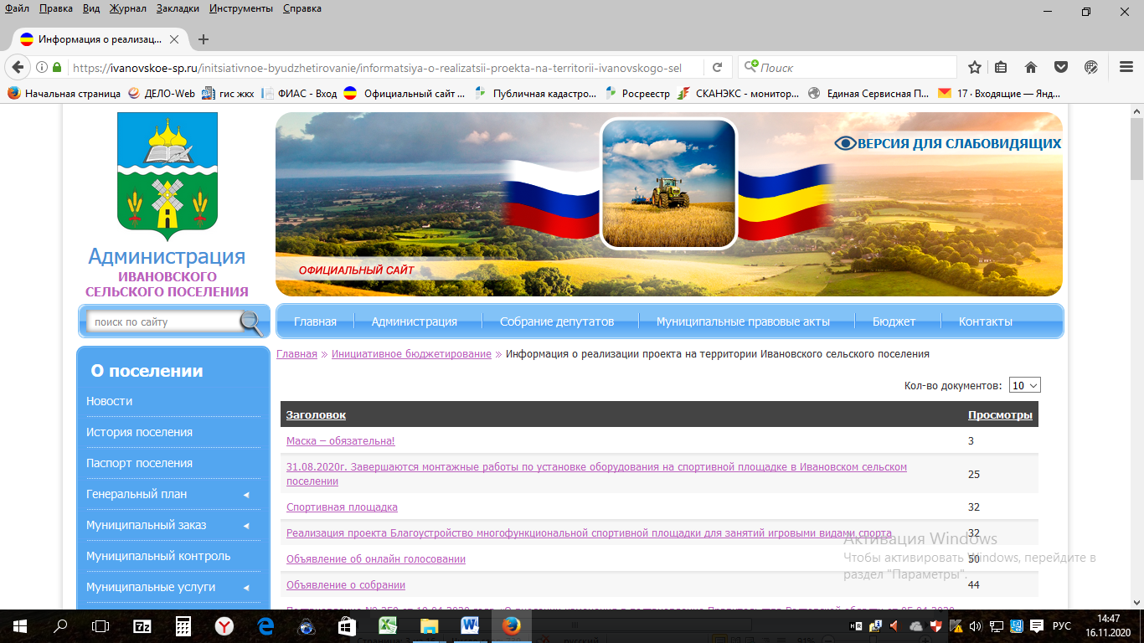

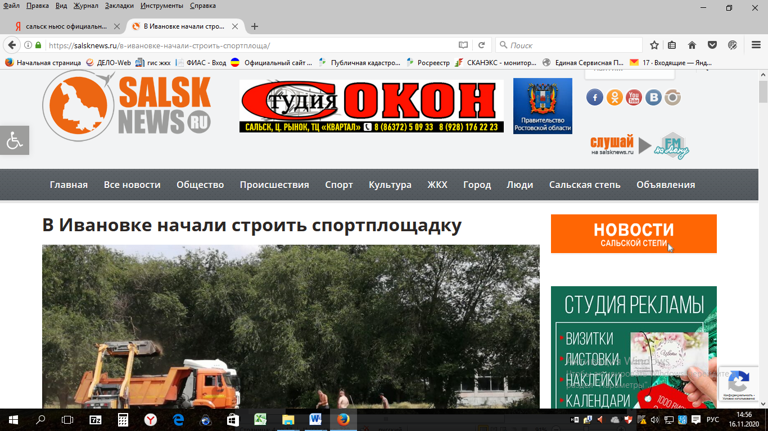

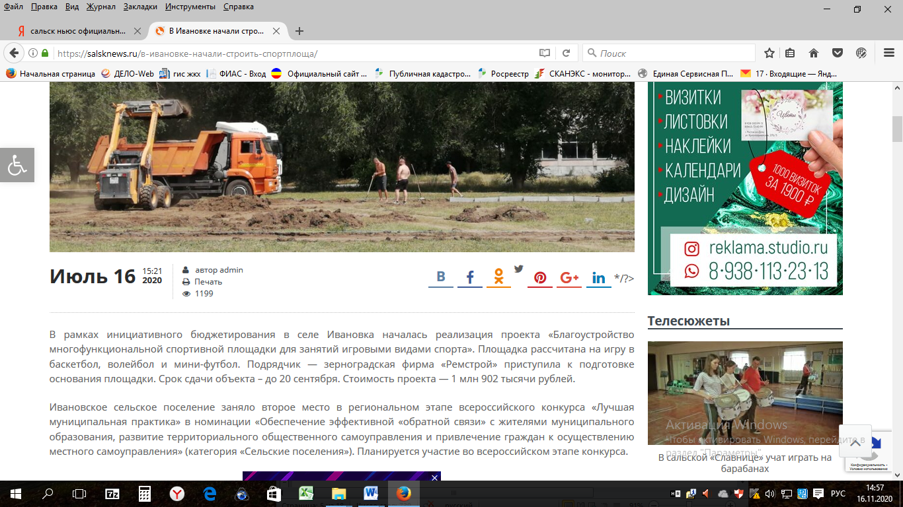

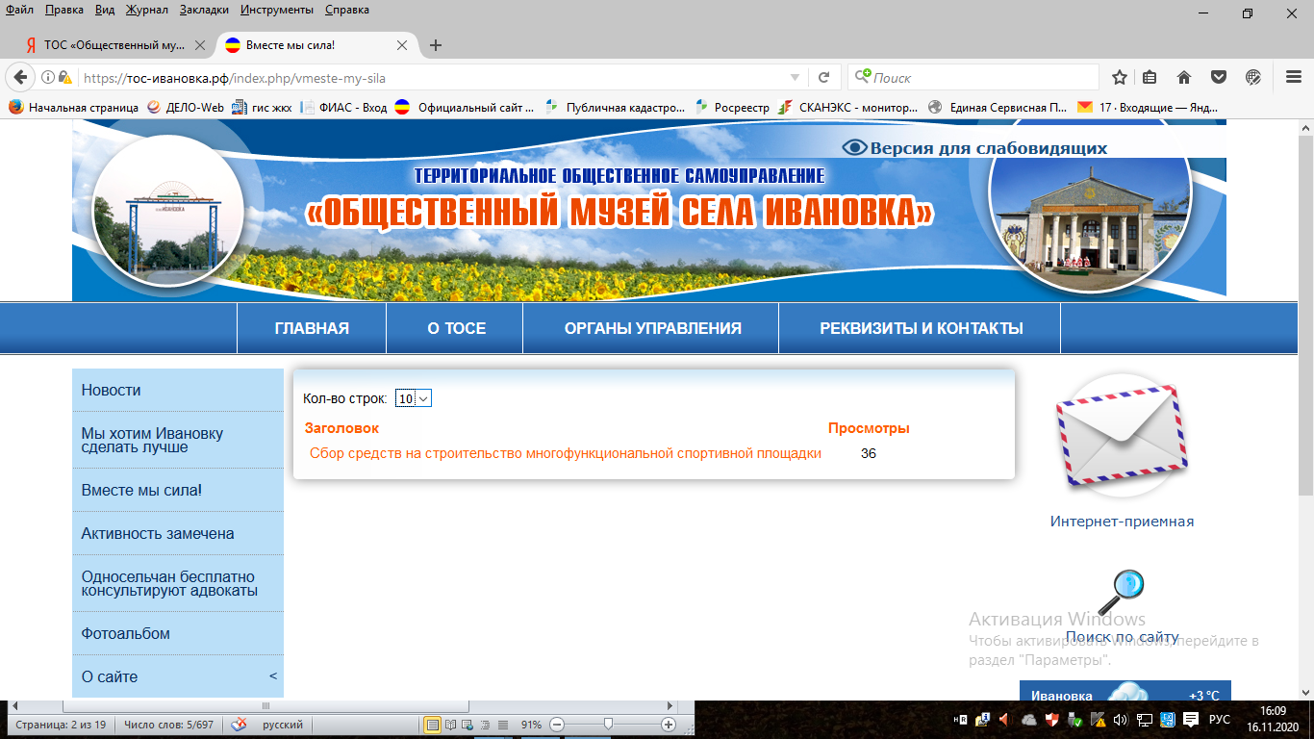

Этапы строительства площадки.

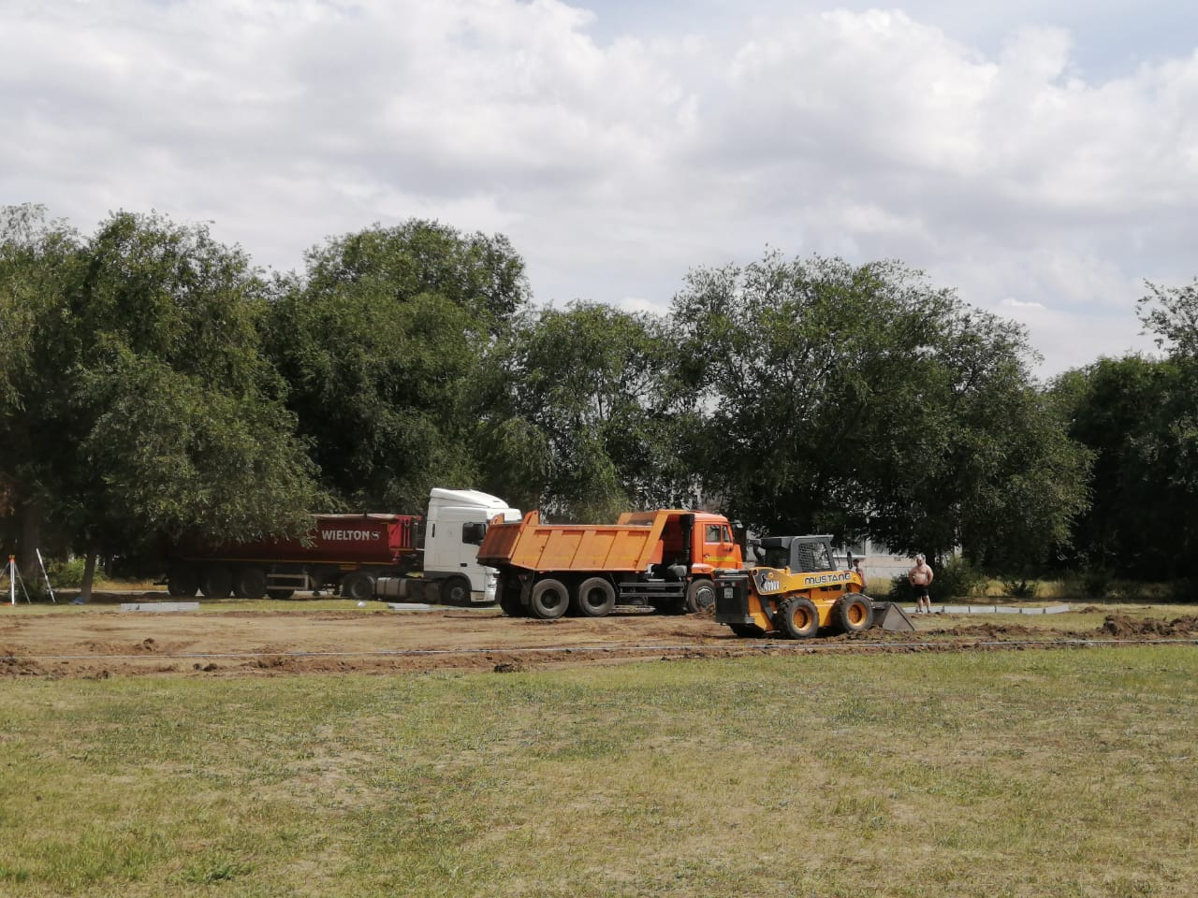

Разработка грунта.

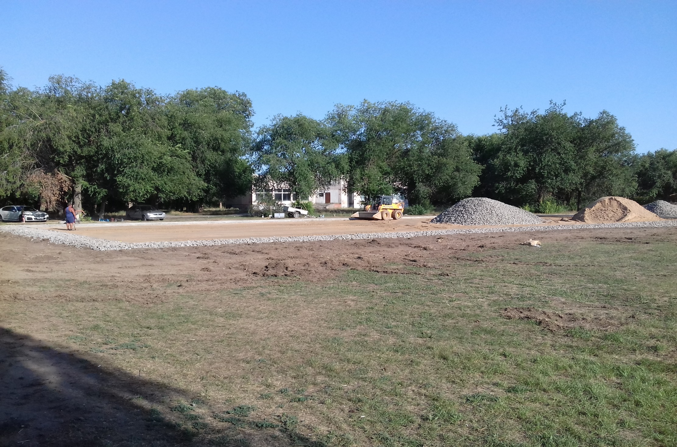
Устройство покрытия из щебня по периметру площадки.
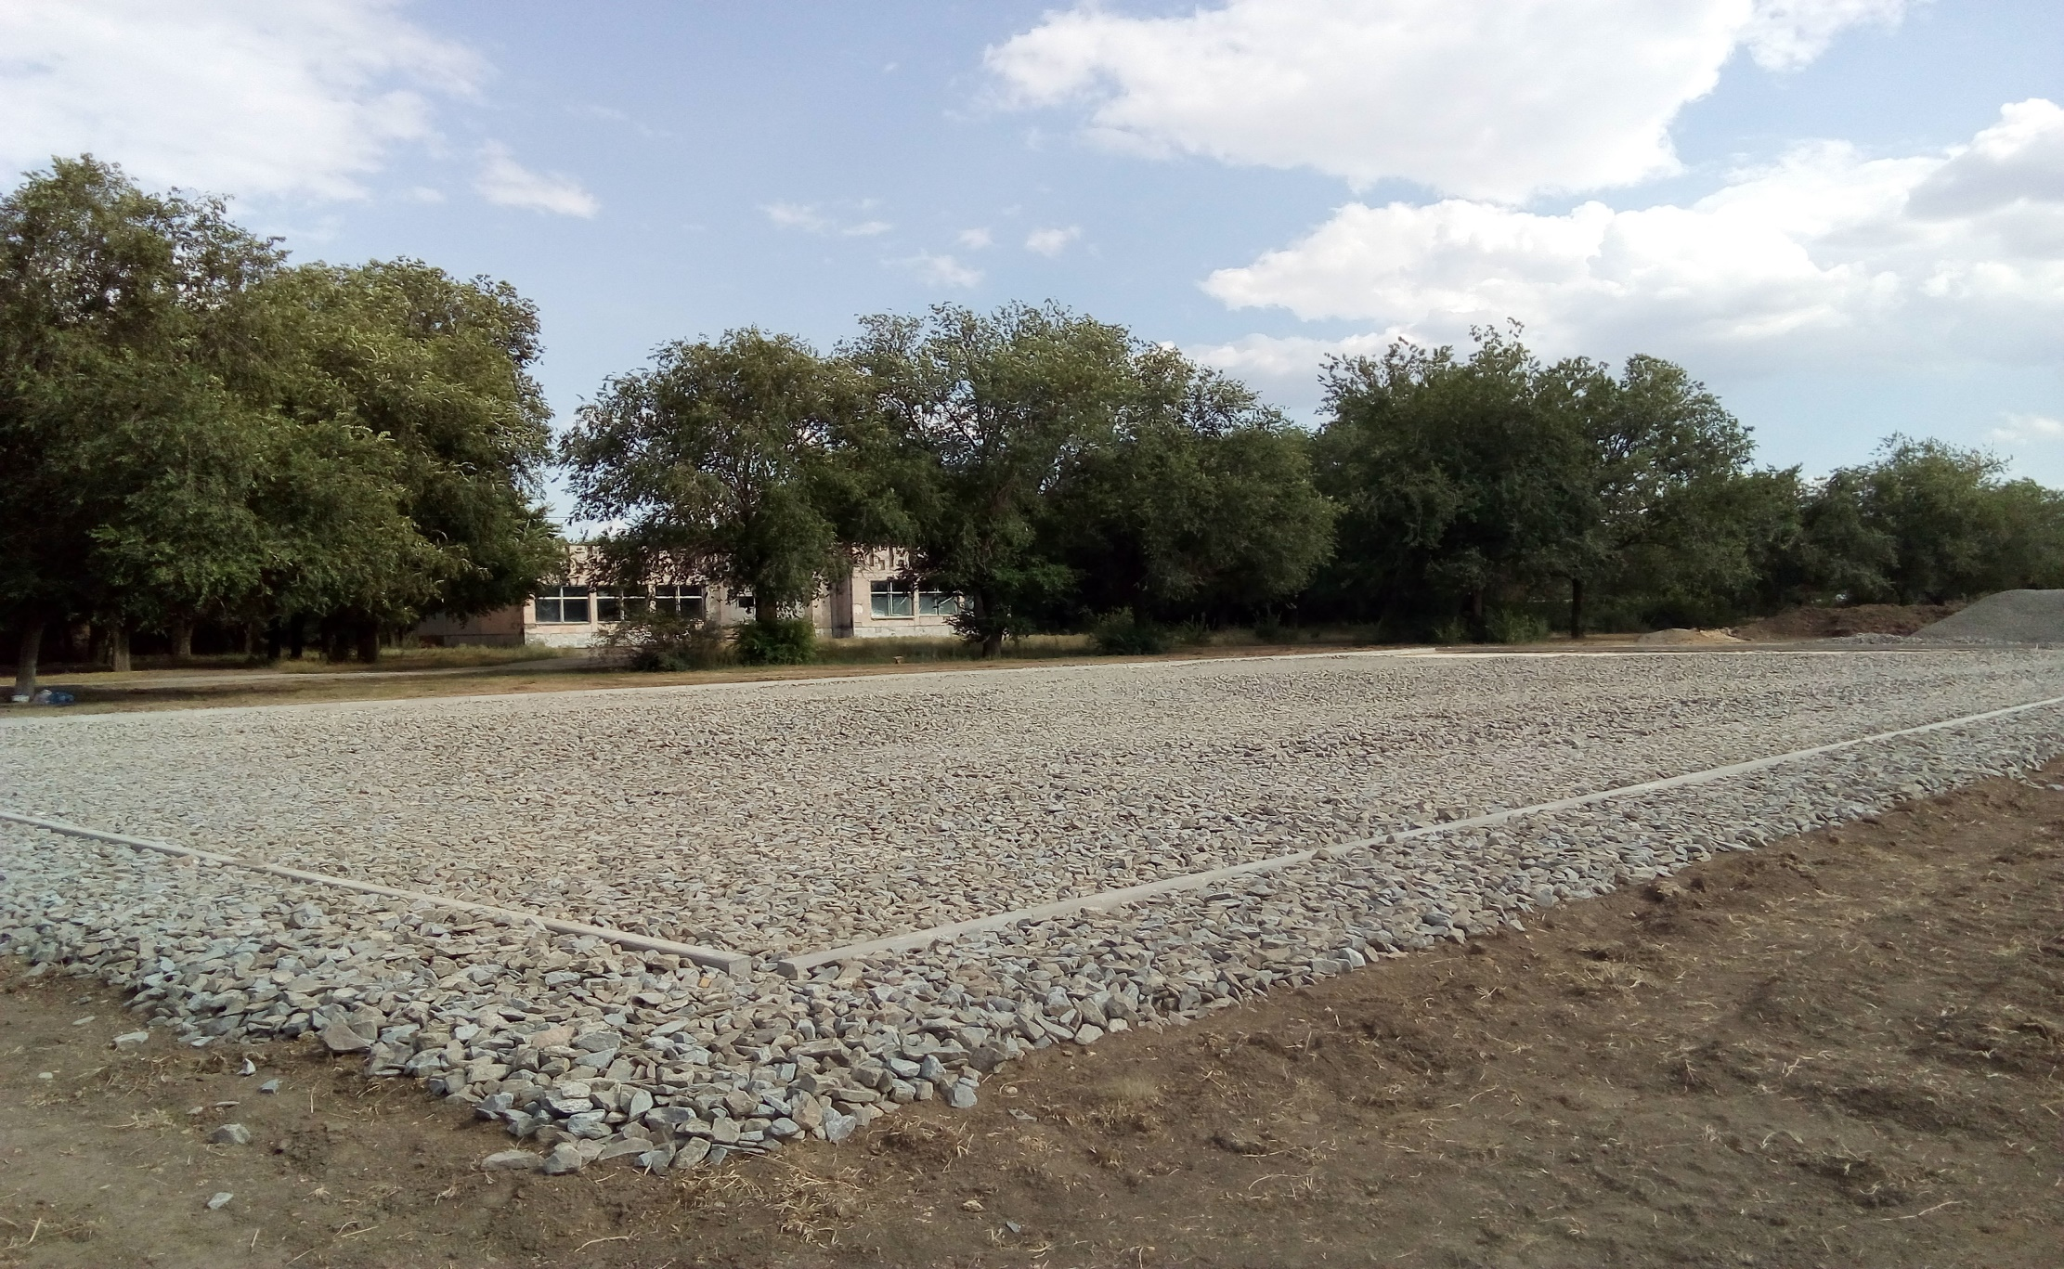

Устройство покрытия спортивной площадки щебнем.

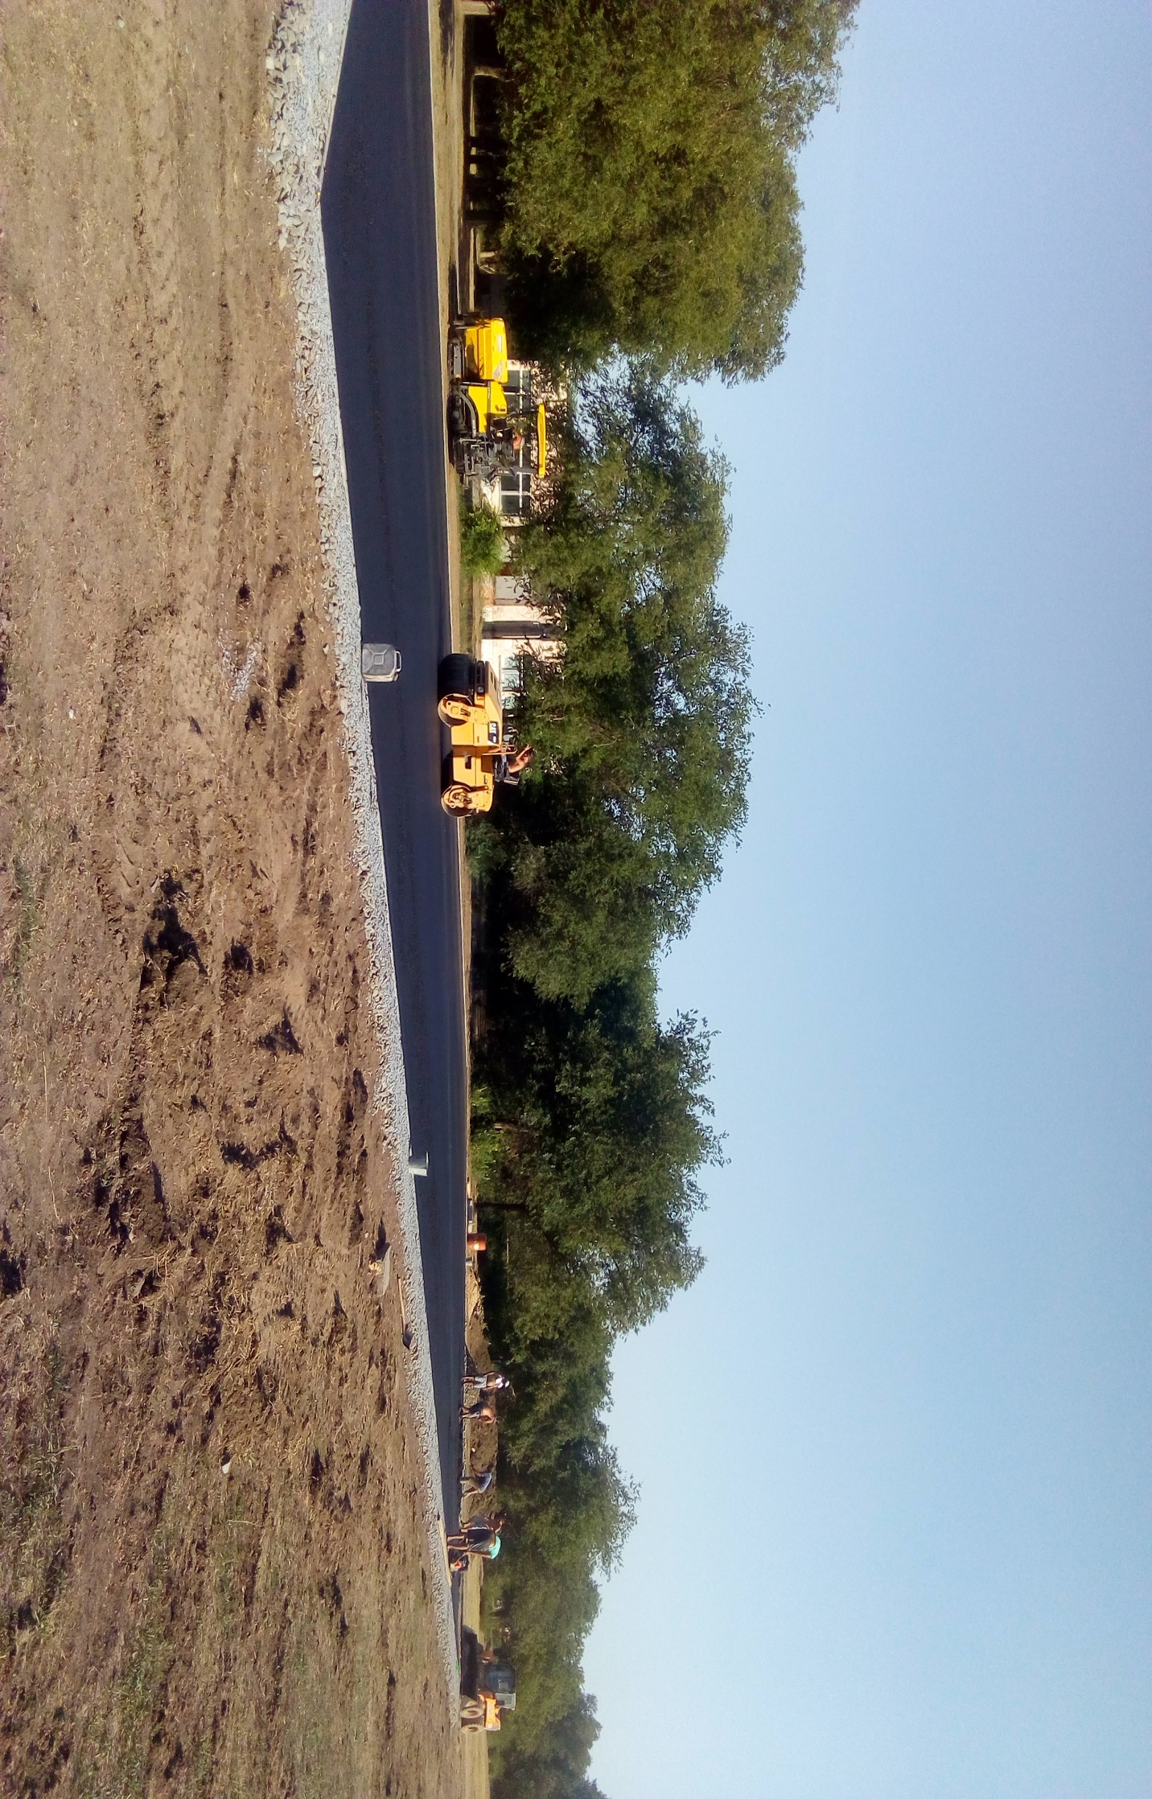
Устройство асфальто-бетонного покрытия спортивной площадки.
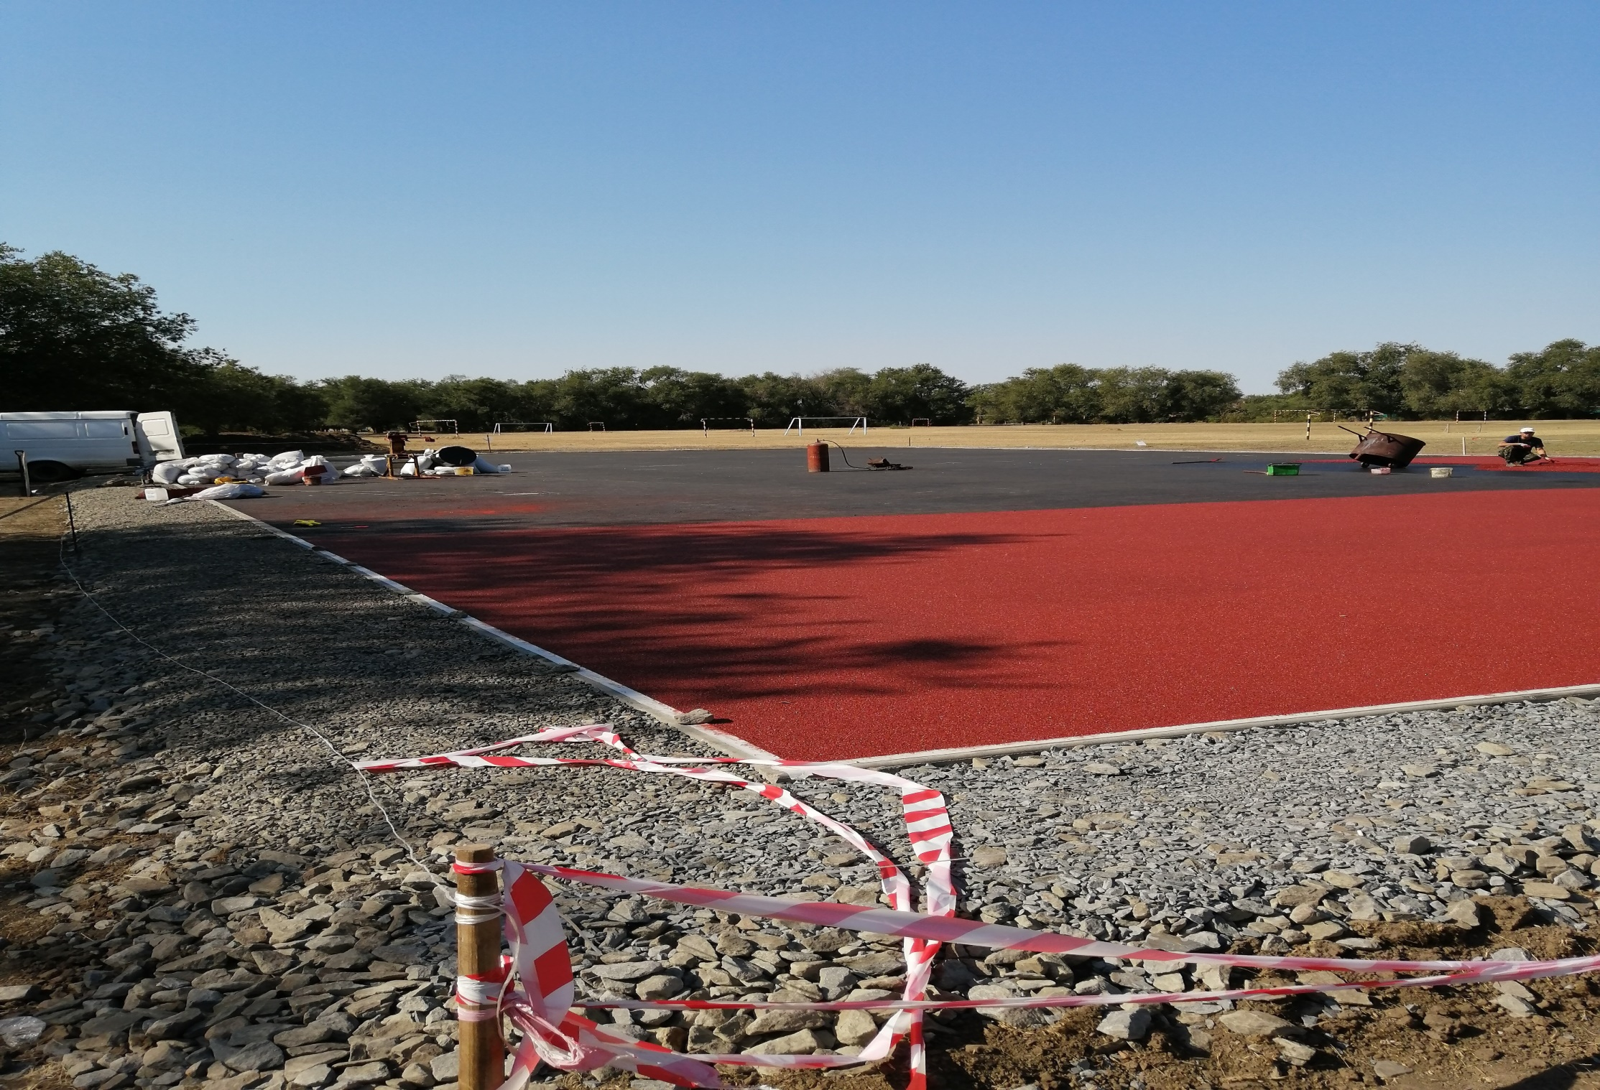
Устройство покрытия бесшовного эпоксидно-каучукового. Покрытие наливное резиновое Торнадо-Практик.
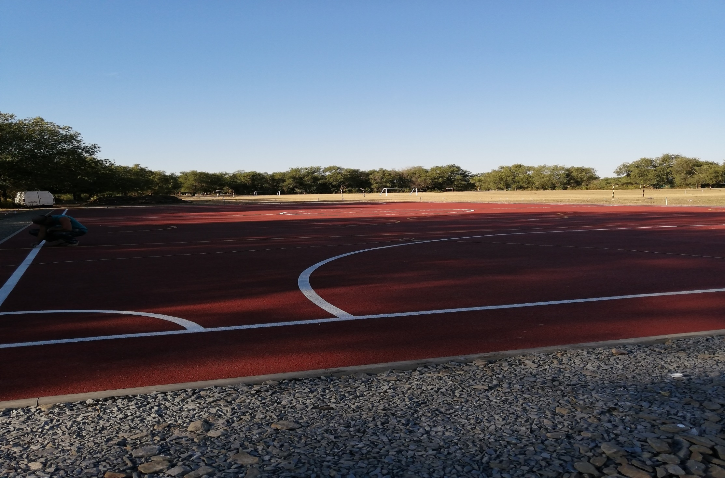
Выполнение разметки спортивной площадки.

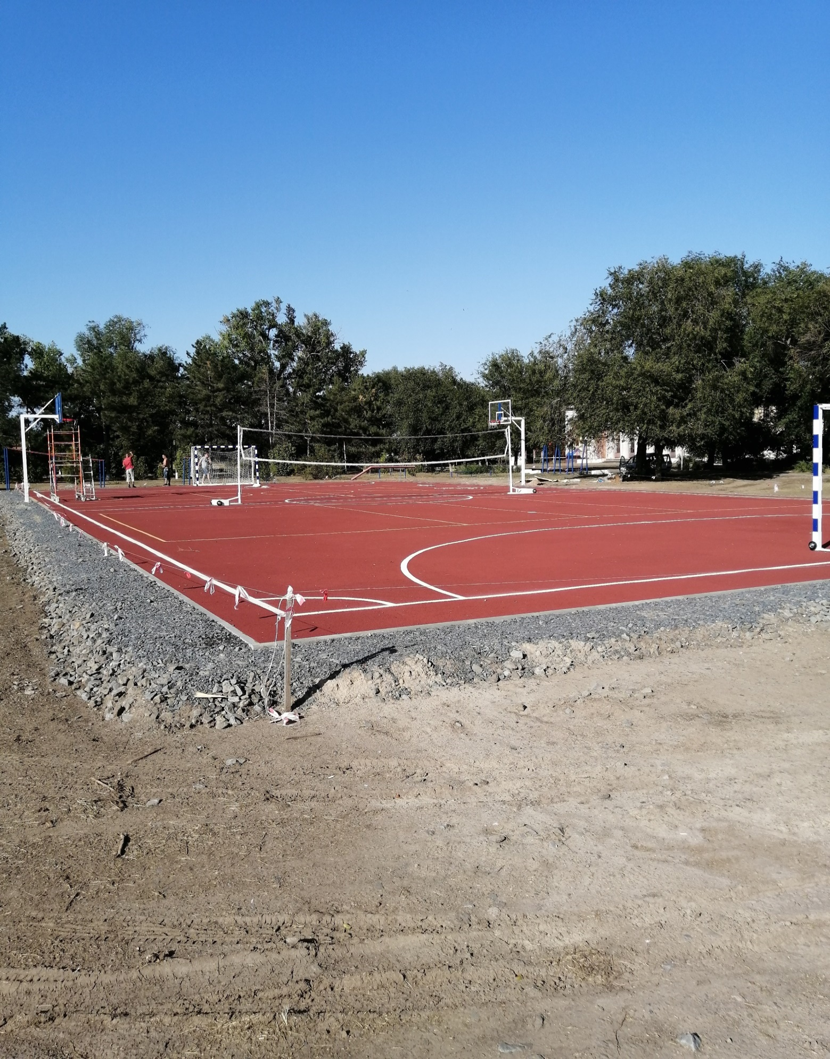

Сборка спортинвентаря.
Завершение работ по благоустройству многофункциональной спортивной площадки.

Участие граждан и юридических лиц в реализации проекта инициативного бюджетирования.

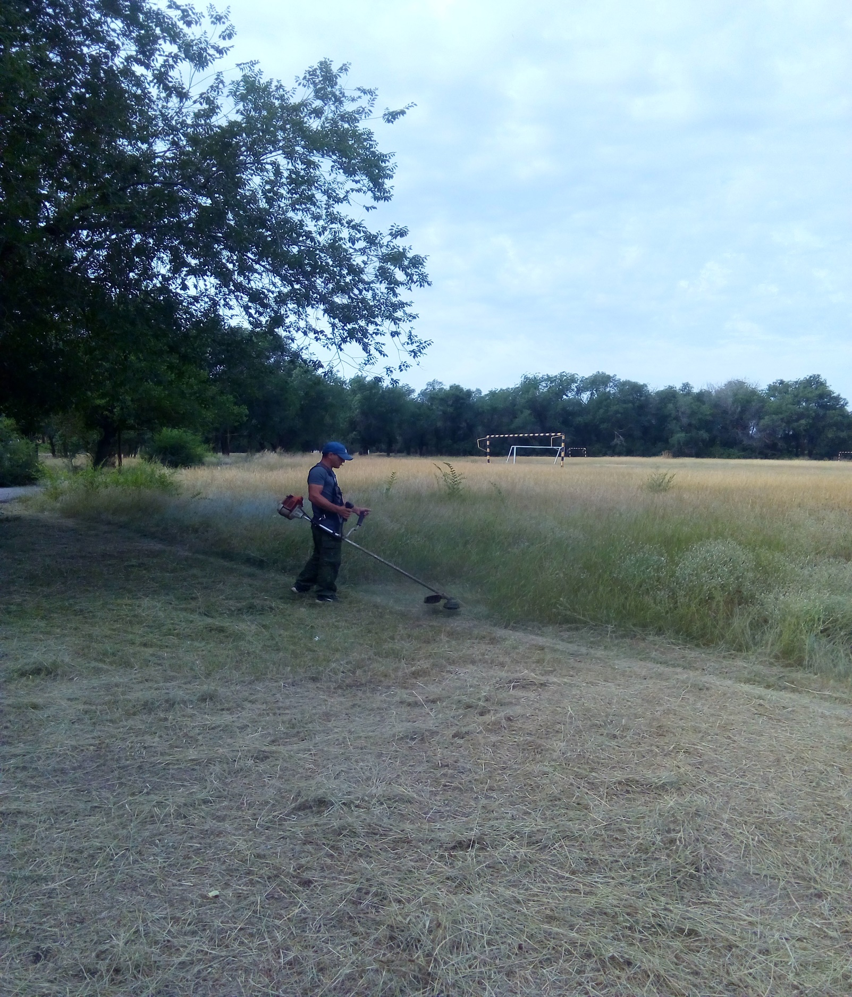

Скашивание сорной растительности на территории для строительства спортивной площадки.
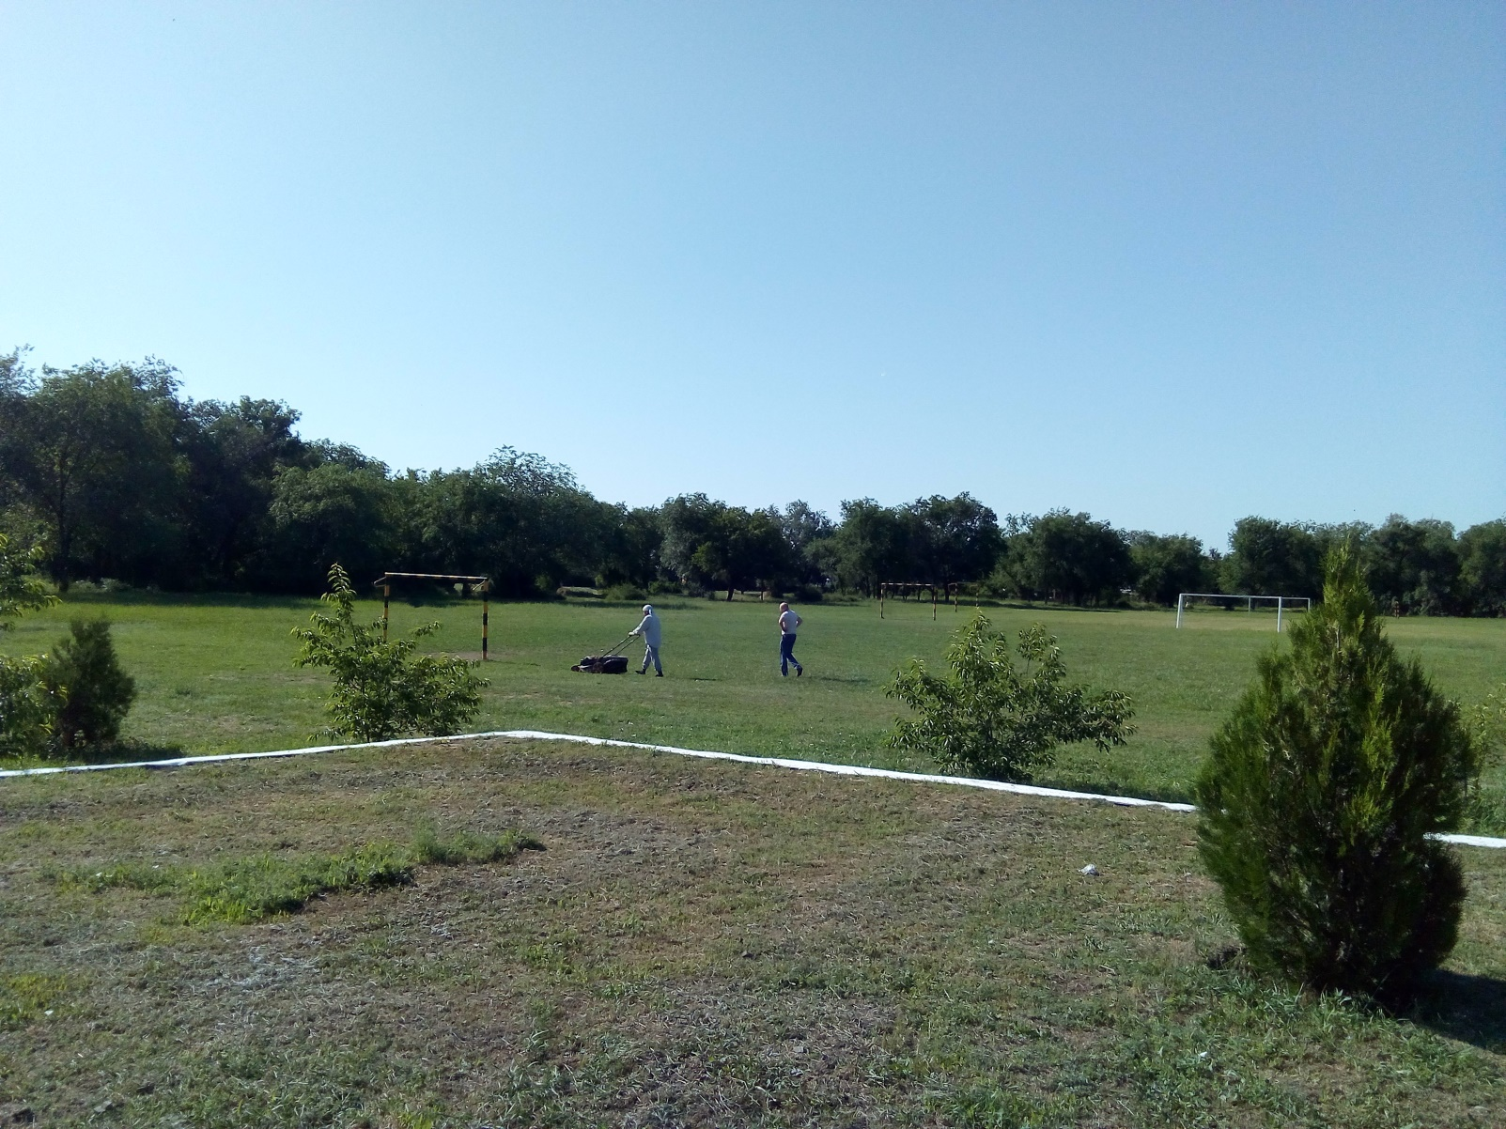

Скашивание сорной растительности на прилегающей территории для строительства спортивной площадки.

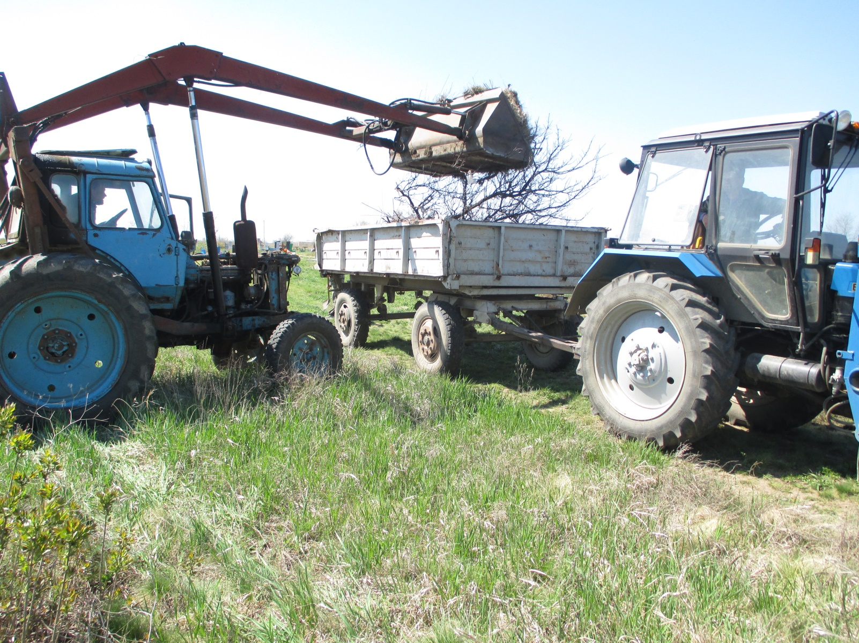

Погрузка сорной растительности и спиленных веток.
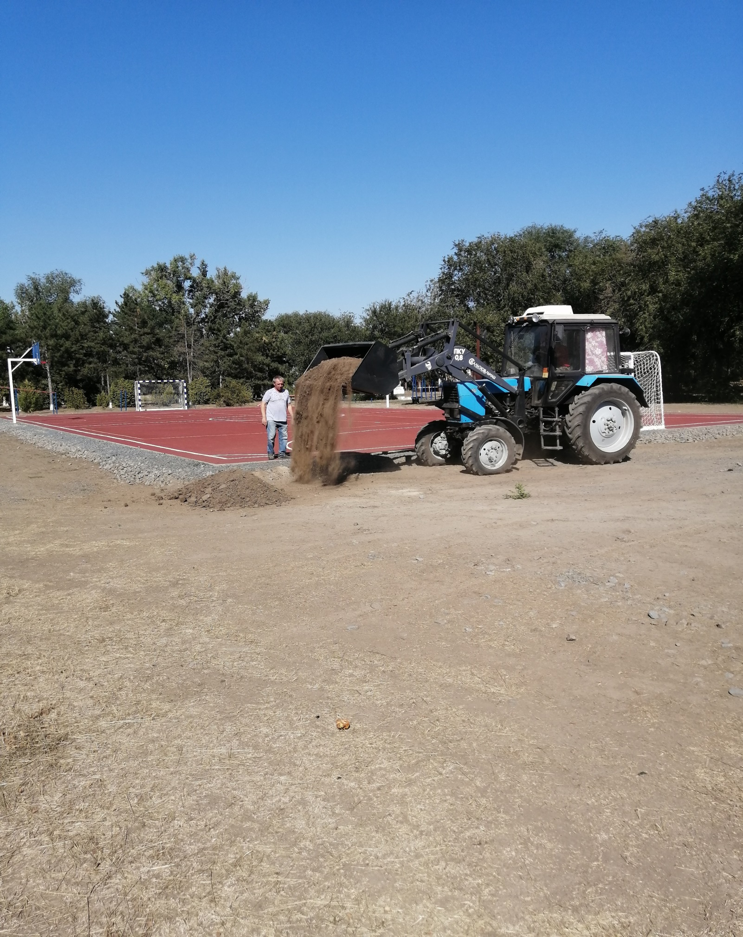

Подвоз и подсыпка грунта по периметру спортивной площадки.

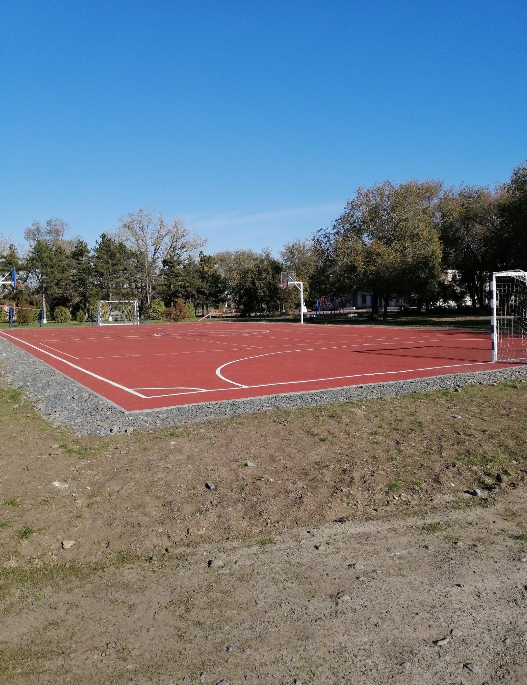Работы по благоустройству по благоустройству многофункциональной спортивной площадки завершены.

